O JORNAL IMUNDO PERTENCIA A ACIONISTAS MAÇONS DO GRANDE ORIENTE DA FRANÇA. OS DIRETORES ERAM, NA MAIOR PARTE DA LOJA MAÇÔNICA ROGER LERAY, DO GOF.

Comunicado do Grande Oriente de França

Nova publicação em BIBLIOT3CA

Maçons entre as vítimas do massacre de Charlie Hebdo.
by zehfilardo

09 de janeiro de 2015

Tradução José Filardo

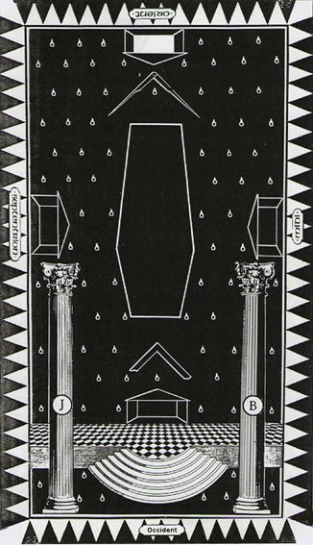

Maçons entre as vítimas do massacre de Charlie Hebdo.

O Grande Oriente de França (GODF) está de luto. Ele perdeu no dia 07 de janeiro último, dois irmãos no atentado terrorista monstruoso que teve lugar nas instalações do Charlie Hebdo, matando 12 pessoas e ferindo muitas outras.

Obviamente, todos os irmãos e irmãs membros das obediências maçônicas francesas se juntam aos seus irmãos e irmãs do GODF para compartilhar com eles a sua dor imensurável.

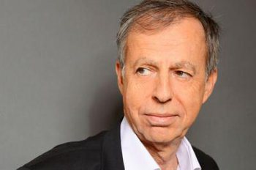

O Irmão Bernard Maris é uma daqueles vítimas. Conhecido economista, escritor e jornalista, ele se tornou um professor universitário no Instituto de Estudos Políticos de Toulouse. Ele era um professor universitário no Instituto de Estudos Europeus da Universidade de Paris - VIII.

Bernard Maris escrevia para vários jornais: Marianne , Le Nouvel Observateur , Le Figaro Magazine , Le Monde e Charlie Hebdo , onde ele usava na maioria das vezes o pseudônimo " Tio Bernard". Nesse jornal, ele era até 2008, o editor-chefe adjunto. Como fundador, durante o renascimento do título em 1992, ele era um acionista com 11% de participação.

Bernard Maris também estava envolvido em política dentro do Partido Verde.

Bernard Maris não tinha a intenção de tornar público em vida o seu envolvimento maçônico. Foi iniciado maçom em 2008 dentro da loja "Roger Leray" do Grande Oriente de França. Loja muito politizada, a loja "Roger Leray" tem seu nome em homenagem ao homem que foi Grão-Mestre do GODF em 1981 e foi um apoio ativo do candidato socialista. Roger Leray havia desempenhado um papel importante nos Acordos de Noumea que puseram fim à guerra na Nova Caledônia (Jacques Lafleur e Jean-Marie Djibaou eram maçons). Roger Leray havia especialmente fundado a loja "Demain ".

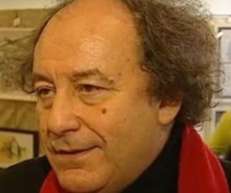

O outro maçom que encontrou a morte no massacre é o irmãoMichel Renaud .

Michel Renaud, de 69 anos, era um ex-jornalista da Europe 1 e doFigaro .

Ele também foi diretor de comunicação da cidade de Clermont-Ferrand.

Michel Rebaud foi iniciado em 1986, em uma loja da Federação Francesa do Direito Humano (DH). Mais tarde, ele ingressou na loja " Lux Perpetua " do Grande Oriente de França em Clermont-Ferrand.

Bernard Ollagnier (Membro da Grande Loja da França e co-fundador do Think Tank Maçonaria e Sociedade ) quem tinha empregado Michel Renaud em sua agência de comunicação há vários anos, me contou de sua grande emoção diante do anúncio de sua morte.

Outro irmão do GODF em Clermont-Ferrand acompanhava Michel Rebaud durante a conferência na redação do Charlie Hebdo. Ele escapou milagrosamente das balas dos assassinos jogando-se ao chão. Está gravemente traumatizado por sua experiência no atentado. Nossos pensamentos estão com ele e lhe desejamos uma rápida recuperação.

A esposa de um dos artistas famosos que morreram em 7 de janeiro é uma irmã da Grande Loja Feminina da França. Ela é Venerável Mestre de sua loja.

O filho de um irmão do Grande Oriente da França, no Oriente da Cholet, está entre os feridos.

Finalmente, um parente próximo do desenhista Tignous é membro de uma loja parisiense do Grande Oriente da França.

A Loja "Roger Leray" prestará homenagem a Bernard Maris e às vítimas do atentado de Charlie Hebdo em sua sessão de terça-feira 13 de janeiro de 2015 às 12 horas e 30 no templo 3, na sede do Grande Oriente de França, 16 Rue Cadet em Paris.

Trata-se de uma sessão maçônica, portanto reservada aos maçons, Os irmãos e irmãs podem se juntar a esta homenagem.

Gemamos, gemamos, gemamos ... mas a esperemos ...(ESPEREMOS O QUÊ? QUE O CONGRESSO PROÍBA A LIBERDADE DE RELIGIÃO E CULTO NA FRANÇA? ESSA É A PROPOSTA DO GOF...PASMEM!!!

Jean-Laurent Turbet
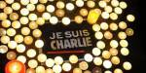
clip image005
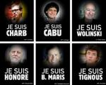
clip image006

Nova publicação em BIBLIOT3CA
by zehfilardo

